Cocotte au citron
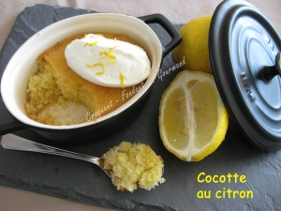 Pour 4 Croquants-Gourmands
Biscuit :
- 125 g de beurre pommade
- 80 g de sucre en poudre
- 2 œufs
- le zeste de ½ citron non traité
- 100 g de farine
- 1,5 càc de levure chimique
Sirop :
- 2 citrons (jus) - 80 g de sucre glace - 2 gouttes d'huile essentielle de citron
Quenelle de fromage blanc :
- 100 g de Philadelphia nature - 100 g de fromage blanc - 30 g de sucre glace
- zestes de citron
4 ou 6 mini-cocottes beurrées
Préchauffage du four à 150°C (chaleur tournante)
Le biscuit :
Mélanger au batteur le beurre pommade, les œufs et le sucre.
Ajouter le zeste de citron, et la farine tamisée avec la levure.
Répartir la pâte dans les mini-cocottes.
Enfourner sans mettre le couvercle pendant 25 minutes.
Le sirop :
Presser les citrons. Mélanger le jus avec le sucre glace et ajouter l'huile essentielle de citron.
Arroser les gâteaux à la sortie du four avec ce sirop. Laisser refroidir.
La quenelle de fromage blanc :
Mettre dans un bol les deux fromages et le sucre.
Mélanger au batteur jusqu'à ce que la préparation devienne ferme.
Faire des quenelles à l'aide de deux cuillerées à soupe et les déposer sur chaque cocotte.
Décorer de quelques filaments de zestes de citron.

